**PHẦN II: CÂU HỎI ĐÚNG SAI**

**Câu 1.** Quan sát hình sau về quá trình vận chuyển vật chất qua màng sinh chất và xét các nhận định sau đây, nhận định nào đúng hay sai?

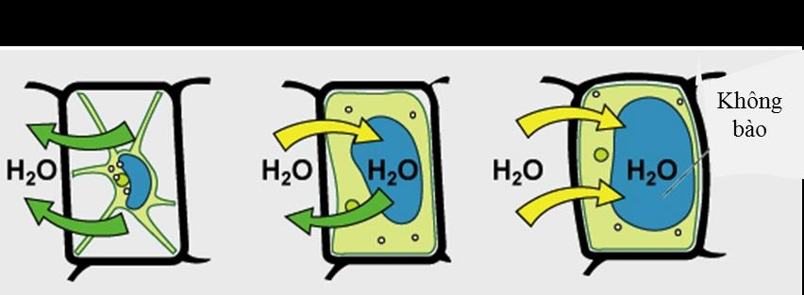

|  |  |  |  |
| --- | --- | --- | --- |
| **Ý** | **Mệnh đề** | **Đúng** | **Sai** |
| a. | Hình 1 là khi tế bào ở trong môi trường nhược trương. |  | S |
| b. | Hình 2 là khi tế bào ở trong môi trường đẳng trương. |  | S |
| c. | Hình 3 là khi tế bào ở trong môi trường ưu trương. |  | S |
| d. | Nước được di chuyển nhờ áp suất thẩm thấu ở hai bên màng sinh chất. | Đ |  |

**Câu 2.** Khi nói về các phương thức vận chuyển các chất tan vào trong màng tế bào, nhận định nào đúng hay sai ?

|  |  |  |  |
| --- | --- | --- | --- |
| **Ý** | **Mệnh đề** | **Đúng** | **Sai** |
| a. | Khuếch tán trực tiếp qua lớp kép phospholipid. | đ |  |
| b. | Nhờ sự biến dạng của màng tế bào. | đ |  |
| c. | Khuếch tán qua kênh protein xuyên màng. | đ |  |
| d. | Nhờ kênh protein đặc hiệu và tiêu hao ATP. | Đ |  |

**Câu 3. Khi nói về**  các hoạt động diễn ra trong tế bào có sử dụng năng lượng ATP, nhận định nào đúng hay sai ?

|  |  |  |  |
| --- | --- | --- | --- |
| **Ý** | **Mệnh đề** | **Đúng** | **Sai** |
| a. | Tổng hợp các chất cần thiết diễn ra trong tế bào. | đ |  |
| b. | Vận chuyển chủ động các chất qua màng sinh chất. | đ |  |
| c. | Glucose khuếch tán qua màng tế bào. |  | s |
| d. | Nước thẩm thấu vào tế bào khi tế bào ngập trong dung dịch nhược trương. |  | s |

**Câu 4.** Quan sát hình sau và cho biết, phát biểu sau nào đúng hay sai ?

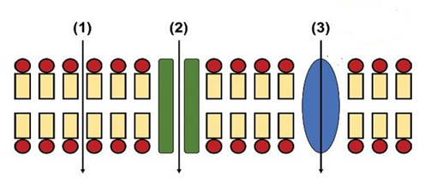

|  |  |  |  |
| --- | --- | --- | --- |
| **Ý** | **Mệnh đề** | **Đúng** | **Sai** |
| a. | Ở hình thức (1) tốc độ vận chuyển phụ thuộc chủ yếu vào sự chênh lệch nồng độ chất tan. | đ |  |
| b. | Ở hình thức (2) tốc độ vận chuyển phụ thuộc chủ yếu vào số lượng kênh và thường có hiện tượng bão hòa kênh protein. | đ |  |
| c. | Ở hình thức (3) cần có sự biến dạng của màng sinh chất và không tiêu tốn năng lượng ATP. |  | s |
| d. | Ở động vật, cholesterol được vận chuyển trong máu dưới dạng lipoprotein, các lipoprotein này có thể được đưa vào tế bào bằng hình thức (3). |  | s |

**Câu 5.** Một tế bào nhân tạo có màng bán thấm và chứa dung dịch lỏng (0,03M saccharose; 0,02M glucose) được ngâm vào cốc chứa loại dung dịch (0,01M saccharose; 0,01M glucose; 0,01M fructose). Màng bán thấm chỉ cho nước và đường đơn đi qua nhưng không cho đường đôi đi qua. Khi nói về chiều vận chuyển các chất, phát biểu nào sau đây đúng hai sai ?

|  |  |  |  |
| --- | --- | --- | --- |
| **Ý** | **Mệnh đề** | **Đúng** | **Sai** |
| a. | Saccharose đi từ ngoài vào trong tế bào. | đ |  |
| b. | Glucozo đi từ trong tế bào ra ngoài. |  | s |
| c. | Fructozo đi từ ngoài vào trong tế bào. |  | s |
| d. | Nước đi từ ngoài vào trong tế bào. |  | s |

**Câu 6.** Quan sát hình sau và cho biết, phát biểu sau nào đúng hay sai ?

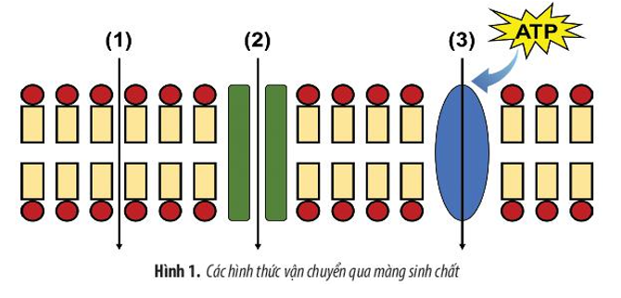

|  |  |  |  |
| --- | --- | --- | --- |
| **Ý** | **Mệnh đề** | **Đúng** | **Sai** |
| a. | Nước được vận chuyển qua theo phương thức (1). |  | s |
| b. | Phương thức vận chuyển (2) và (3) cần kênh protein xuyên màng. | đ |  |
| c. | Các chất có kích thước lớn như glucose luôn được vận chuyển theo phương thức (3). |  | s |
| d. | Các chất tan trong lipid được vận chuyển theo phương thức (1) và (2). |  | s |

**Câu 7.** Khi phân tích hàm lượng các ion khoáng trong không bào và trong môi trường sống của hai loài tảo ***Nitella và Valonia*** người ta thu được kết quả được thể hiện ở **hình 1**, nhận định nào đúng hay sai?

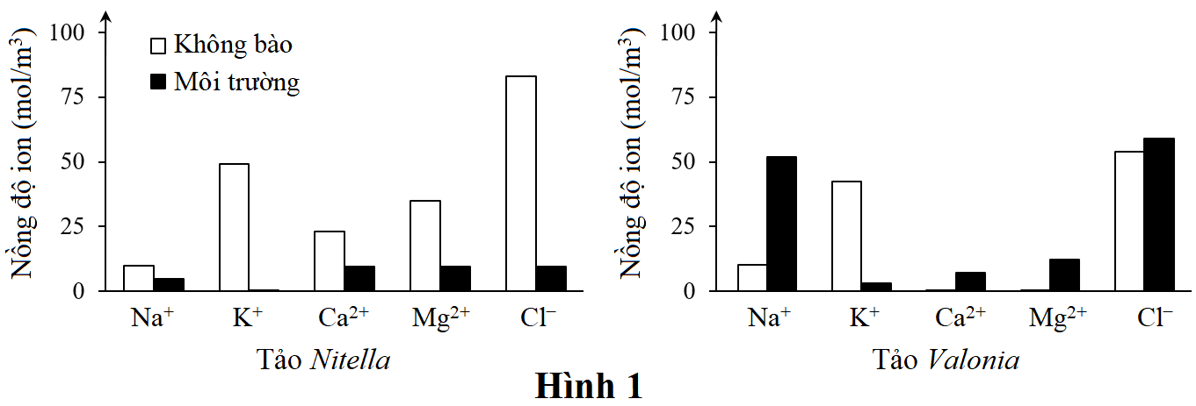

|  |  |  |  |
| --- | --- | --- | --- |
| **Ý** | **Mệnh đề** | **Đúng** | **Sai** |
| a. | Ion K+ và Cl ̶  được cả hai loài dự trữ chủ yếu ngoài môi trường. |  | s |
| b. | Ở hai loài tảo này luôn có sự duy trì nồng độ ổn định, nhờ quá trình vận chuyển chủ động/tích cực, | đ |  |
| c. | Tảo *Nitella* sống trong nước ngọt, tảo *Valonia* sống trong nước mặn. |  | s |
| d. | Nếu thiếu ôxi (O2) trong nước sẽ gây ảnh hưởng đến quá trình tích luỹ ion của hai loài. |  | s |

A sai không bào

Ion K+ và Cl ̶ được cả hai loài dự trữ chủ yếu trong không bào.

Kết quả của quá trình khuếch tán là sự cân bằng nồng độ ion hai bên màng. Số liệu thu được ở cả hai loài tảo cho thấy nồng độ ion khác nhau giữa bên trong và bên ngoài tế bào.

B Nhờ quá trình vận chuyển chủ động/tích cực, trong đó các prôtêin màng dùng năng lượng để hấp thu (hoặc đào thải) các ion một cách có chọn lọc không phụ thuộc gradient nồng độ.

C Tảo Nitella sống trong nước ngọt, tảo Valonia sống trong nước mặn.

Vì môi trường tảo Nitella có nồng độ ion Na+ và Cl ̶ thấp hơn nhiều so với nồng độ tương ứng trong môi trường tảo Valonia (Na+ cao gấp 10 lần, Cl ̶ gấp 5 lần).

D Vận chuyển chủ động cần tiêu tốn năng lượng ATP. Sự thiếu O2 dẫn đến giảm cường độ hô hấp và do đó giảm lượng ATP cung cấp cho quá trình này.

**Câu 8.** Hình dưới đây mô tả một số chức năng của prôtêin màng, nhận định nào đúng hay sai?

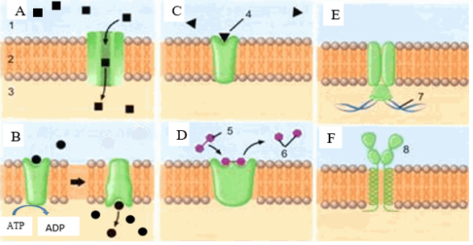

*(Ghi chú: 1- dịch ngoại bào; 2- màng; 3- dịch nội bào; 4- phân tử tín hiệu;*

*5- cơ chất; 6- sản phẩm; 7- vi sợi; 8- phân tử prôtêin MHC)*

|  |  |  |  |
| --- | --- | --- | --- |
| **Ý** | **Mệnh đề** | **Đúng** | **Sai** |
| a. | A- Kênh vận chuyển thụ động ; B- Bơm vận chuyển chủ động ; C- Thụ thể ; D- Enzyme; E- Neo đậu khung xương tế bào; F- Nhận diện tế bào. | đ |  |
| b. | A vận chuyển các chất từ nơi có nồng độ cao đến nơi có nồng độ thấp. | đ |  |
| c. | B vận chuyến các chất từ nơi có nồng độ thấp đến nơi có nồng độ cao. | đ |  |
| d. | A vận chuyển không cần cung cấp năng lượng còn B vận chuyển cần cung cấp năng lượng. | đ |  |

**Câu 9.** Một nghiên cứu được tiến hành để so sánh 2 con đường vận chuyển các phân tử ngoại bào: nhập bào nhờ thụ thể và ẩm bào. Người ta nuôi cấy một loại tế bào động vật trong môi trường có bổ sung protein A hoặc protein B ở các nồng độ khác nhau. Kết quả là cả 2 loại protein đều được tìm thấy trong các túi vận chuyển nội bào (hình A và hình B), nhận định nào đúng hay sai?

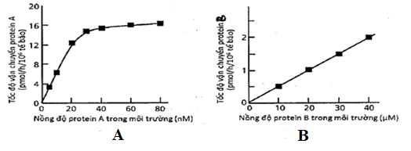

|  |  |  |  |
| --- | --- | --- | --- |
| **Ý** | **Mệnh đề** | **Đúng** | **Sai** |
| a. | Protein A được vận chuyển theo cơ chế nhập bào nhờ thụ thể. | đ |  |
| b. | Protein B được vận chuyển theo cơ chế ẩm bào | đ |  |
| c. | Hai hình thức vận chuyển này đều nhờ biến dạng màng tế bào | đ |  |
| d. | Hai hình thức này đều tiêu tốn năng lượng ATP | đ |  |

- Protein A được vận chuyển theo cơ chế nhập bào nhờ thụ thể.

Vì tốc độ hấp thụ tăng lên và gần đạt đến tốc độ bão hoà thụ thể màng trên tế bào.

- Protein B được vận chuyển theo cơ chế ẩm bào

vì Vì tốc độ hấp thụ tăng tuyến tính phụ thuộc vào nồng độ protein B. Sự ẩm bào diễn ra liên tục để đưa các chất vào với tốc độ phụ thuộc vào nồng độ cơ chất.

**Câu 10.** Các nhà khoa học nghiên cứu khả năng khuếch tán của một số chất/ ion qua một loại màng tế bào và một loại lớp kép lipit trong cùng điều kiện thí nghiệm. Kết quả nghiên cứu thu được như sau.

|  |  |  |
| --- | --- | --- |
| **Chất/ion** | ***Tốc độ khuếch tán qua màng tế bào (cm/giây)*** | ***Tốc độ khuếch tán qua lớp kép lipit (cm/giây)*** |
| **Cl-** | 0,0001 | x |
| **Na+** | 0,001 | x |
| **K+** | 0,01 | x |
| **Glixerol** | 0,01 | y |
| **H2O** | 100 | x |
| **CO2** | 100 | z |
| **O2** | 15000 | t |

Cho các giá trị về tốc độ khuếch tán qua (cm/giây) thu được như sau: 0; 100,0,01,15000 tương ứng với các trị số x,y,z,t trên bảng, hãy cho biết nhận định nào sau đây đúng hay sai?

|  |  |  |  |
| --- | --- | --- | --- |
| **Ý** | **Mệnh đề** | **Đúng** | **Sai** |
| a. | x=0, y=0,01.z=100, t=15000 | đ |  |
| b. | Cl­-, Na+, K+ tích điện, H2O phân cực. | đ |  |
| c. | CO2, O2 có kích thước nhỏ, không phân cực, không tích điện. | đ |  |
| d. | Glixerol tan trong lipit. | đ |  |

**Câu 11.** Cho các hình vẽ về cấu trúc màng sinh chất (A, B, C, D và E) dưới đây, hãy cho biết nhận định sau đây Đúng hay Sai ?

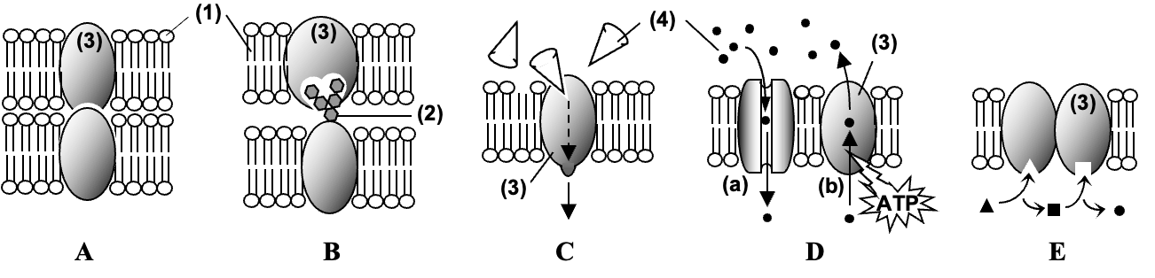

|  |  |  |  |
| --- | --- | --- | --- |
| **Ý** | **Mệnh đề** | **Đúng** | **Sai** |
| a. | 1 là phôpholipit, - 2 là cacbohidrat (hoặc glicôprôtêin), - 3 là prôtêin xuyên màng, - 4 là các chất tan (hoặc các phân tử tín hiệu) | đ |  |
| b. | Hình A và B: Các prôtêin (xuyên màng) hoặc prôtêin - glucô (glicoprôtêin) làm chức năng ghép nối và nhận diện các tế bào**.** | đ |  |
| c. | Hình C: Prôtêin thụ quan (thụ thể) bề mặt tế bào làm nhiệm vụ tiếp nhận thông tin từ ngoài để truyền vào bên trong tế bào | đ |  |
| d. | Hình D: Prôtêin làm chức năng vận chuyển xuyên màng.Hình E: Enzim hoặc prôtêin định vị trên màng theo trình tự nhất định | đ |  |

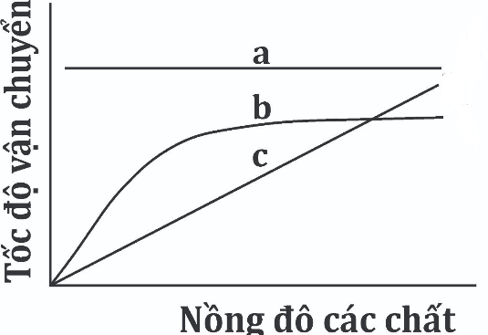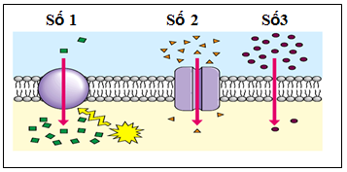 **Câu 12.** Hình bên mô tả các kiểu vận chuyển các chất qua màng tế bào và mối quan hệ giữa nồng độ các chất ở bên ngoài tế bào với tốc độ vận chuyển các chất vào tế bào, hãy cho biết nhận định nào sau đây đúng hay sai?

|  |  |  |  |
| --- | --- | --- | --- |
| **Ý** | **Mệnh đề** | **Đúng** | **Sai** |
| a. | Số 1 là vận chuyển chủ động, số 2 vận chuyển qua kênh protein, số 3 vận chuyển qua lớp kép phospholipid. | đ |  |
| b. | Số 1 tương ứng đường a, số 2 đường cong b,số 3 đường cong c | đ |  |
| c. | Đặc điểm kiểu vận chuyển số 3 là các chất không phân cực và có kích thước nhỏ: các chất khí, các phân tử kị nước (hormone steroid, vitamin tan trong lipid,…). | đ |  |
| d. | Sử dụng chất ức chế chuỗi truyền electron ở màng trong của ti thể có thể ảnh hưởng đến kiểu vận chuyển số 1. | đ |  |

B.Tốc độ vận chuyển các chất qua kênh protein tăng đến một giá trị nhất định rồi sau đó giữ ở mức ổn định là do khi đó toàn bộ kênh protein đều đã tham gia vận chuyển các chất (các kênh protein đã đạt đến trạng thái bão hòa).